نشرة خاصة بمنتج ضد التدخين والادمان :

اسم المنتج : سواك الفطرة

قال عليه الصلاة والسلام ( السواك مرضاة للرب مطهرة للفم )أخرجه البخاري

السواك في الأدب والسنة :
لعل أهم قضية مرتبطة اليوم بأهمية استعمال السواك هي التشبه بالنبي عليه الصلاة والسلام لنحشر معه فالسواك أهم شعار نمط حياة مسلم ( 9) يحفظ للإنسان هويته الحضارية وولاءه وبراءه لهذه الأمة العظيمة.
المهم والمحقق مما ورد في السنة منشور على مواقع كثيرة ومنها بحث مهم للدكتور السهلي على الموقع :
http://www.ikhwan.net/vb/showthread.php?t=19840
وأحب أن أذكر هنا قصة علي رضي الله عنه وفاطمة رضي الله عنها:
يقول علي ـ رضي الله عنه ـ في زوجته فاطمة بنت رسول الله ـ صلى الله عليه وسلم ـ ورضي الله عن فاطمة وعن جميع الصحابة ـ وذلك لما رأى علي فاطمة تستاك بمسواك أراك :
** أحظيت يا عود الأراك بثغرها ما خفت يا عود الأراك أراك
لو كنت تعرف ما القتال قتلتك ما فـــاز مني يا سواك سواك

جديد التحقيق التاريخي عن السواك :

السواك قديم منذ الأزل الأول للبشرية حيث عرف منذ عهد آدم عليه السلام (1) ولم يبق من تركة والد البشرية الأخوة بين أجناس بني آدم سواه فهو رمز للسلام ووحدة أصل البشرية وهو ( مع بقية سنن الفطرة ) سر استخلاف ابراهيم على الأرض (2) كما أنه الأداة الصحية الشمولية التي كان يعالج بها عيسى عليه السلام ( الأكمه والأبرص) (3) وكفى به أنه مرضاة للرب حيث لم ترد مثل هذه اللفظة المختصرة في كل الشرع الإسلامي .

جديد الأبحاث عن السواك :
قامت جمعية المرضاة العالمية للأبحاث والتقنيات حول السواك بعديد من البحوث العلمية الغير مسبوقة (7) التي أوصلتنا إلى الكثير من الحقائق العلمية والكشوفات المذهلة حول السواك ومنافعه الهائلة للبشرية في كثير من المجالات الصحية الفموية والشمولية والبيئية والاقتصادية والروحية الأخلاقية (8) وآخرها أن ( التسوك الإعلامي ) (4) كمفهوم ضمن منظورعلاجي عالمي لمشكلة الادمان وكمثال عملي عن حقيقة تعاليم الإسلام الرحيمة بالعالمين (6) يعني نشر كل ما له صلة بالسواك عبر الإعلام لتغيير القبول الاجتماعي الحالي للمواد الادمانية كلها ( سجائر وشيشة ومخدرات وقات (5) ) وكذلك الاعتزاز بحمله واستعماله أمام الأطفال ( وخاصة في المدرسة بين المدرسين) خصوصاً وفي التجمعات حتى يحل محل العرف الاجتماعي Social Norm Acceptance control السائد اليوم على حساب السنة الفطرية المبرمجة أصلاً في الفطرة .( السواك من سنن الفطرة - انظر صحيح مسلم)

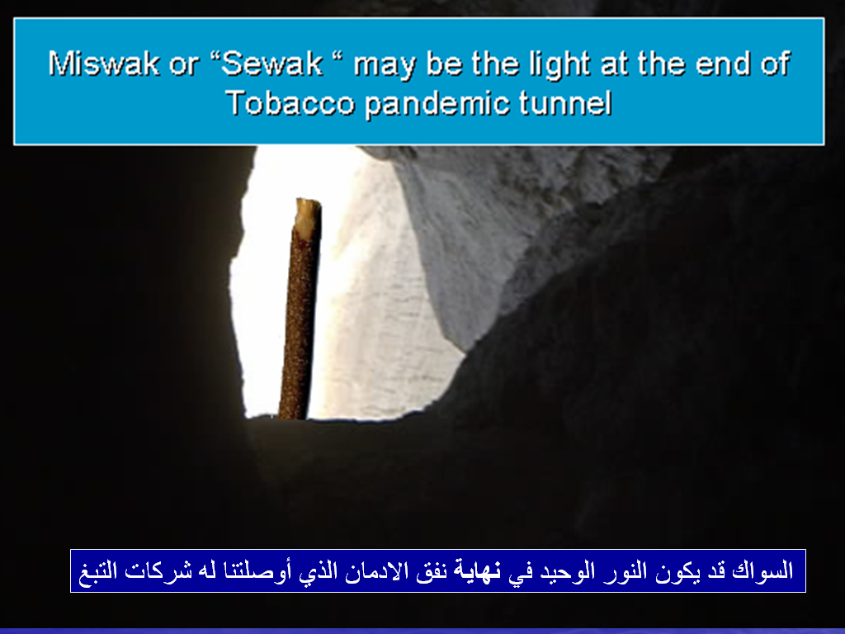

طرق استخدام السواك :
يستخدم السواك مع الوضوء والصلاة وتغير رائحة الفم وعند دخول البيت والقيام من النوم أو كما أوردت كتب السنة والمواقع الفقهية المتخصصة وأما طرق استخدامه فقد وضعتها كفيديو على الرابط :
http://www.youtube.com/watch?v=MRRkaRtGafw

وكرابط باور بوينت للتحميل (9)

ملاحظة مهمة :
السواك رأس في حفظ الصحة الشمولية لكل الجسم والنبي عليه الصلاة والسلام أول عالم تاريخي يشير لمفهوم الصحة الشمولية في حديث المضغة ( بل ويشير إلى قضية لم يكتشفها العالم لليوم وهي موضوع اللسان مركز القلب الروحي أي مركز واحد للتحكم في كل أبعاد صحة الإنسان ) (10)
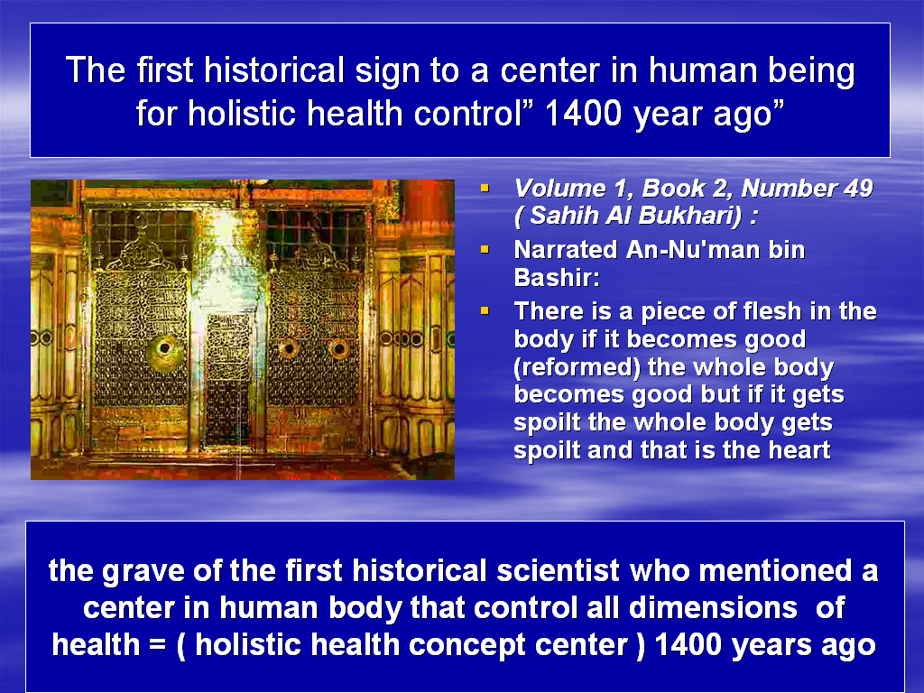
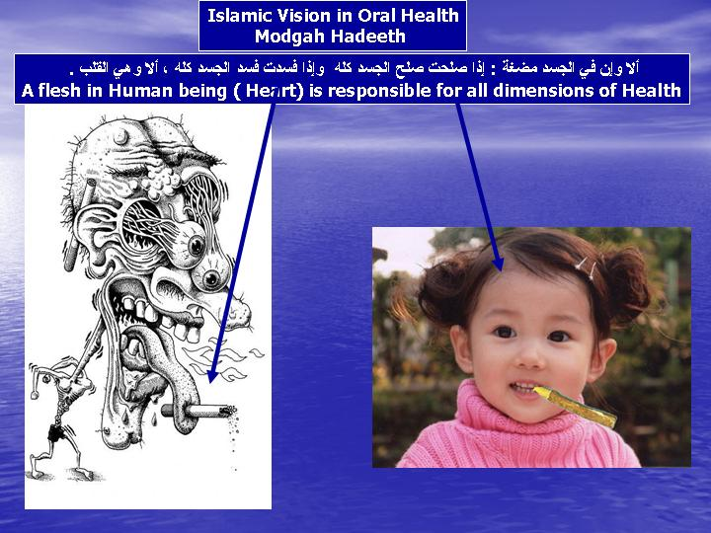

مع تحيات وقف جمعية المرضاة للأبحاث الإسلامية
www.quitcliniconline.com/MARDAT
أخي بشرائك منتجات المرضاة فإنك تدعم أبحاث الطب الإسلامي التي هي ركن من أركان تمكين حضارة الإسلام .
من منتجاتنا : 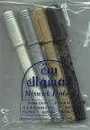 ( رابط سوقنا الالكتروني )

المراجع :
(1) الفكرة من تحقيق الدكتور رامي محمد سامي ديابي الخبير الدولي في علوم السواك Miswakology ومؤسس جمعية المرضاة لعلوم السواك والأبحاث www.quitcliniconline.com/MARDAT
(2) انظر تفسير ابن كثير لقول الله تعالى في سورة البقرة :
 ❶ ❼ ❷ ❻ 😐 ←☺   ❼□  ◻◻     ☹❻❶   •  ❽ ☺→ 
124. And remember that Abraham was tried by His Lord with certain commands, which He fulfilled: He said: "I will make Thee an Imam to the Nations." He pleaded: "And also (Imams) from My offspring!" He answered: "But My promise is not within the reach of evil-doers."
(3) انظر مقال ( أول نظرية تفسر آلية شفاء الأكمه الأبرص على يد عيسى عليه السلام ) مقال انكليزي على الرابط : http://www.quitcliniconline.com/Researches/SP-R/English/Articles/Secret-of-Jesus-PBUH.htm
(4) انظر رسالة مؤسس جمعية المرضاة إلى الأمم المتحدة بهذا الصدد على الرابط :
http://www.quitcliniconline.com/Arabic/clinic/Articles/Human-Health/Taswok-Media/open-message-to-UN.htm
(5) انظر مجموعة التثقيف الصحي عن القات على الرابط :
http://groups.google.com/group/kaat-free-world--ramadan-campaign-
(6) انظر مجموعة حملة رمضان لعالم بلا تدخين :
http://groups.google.com/group/ramadan-free-smoking-globe-campaign
(7) انظر صفحة أبحاثنا على الرابط :
http://www.quitcliniconline.com/Researches/index.htm
(8) انظر عوالم ما وراء السواك على الرابط : http://www.quitcliniconline.com/Arabic/Researches/Beyond-sewak-world/default.htm
(9) دليل استخدام السواك على الرابط :
www.islamschool.org/downloads/miswak-using-guide.ppt
(10) انظر بحثنا في هذا الصدد على الموقع :
http://www.quitcliniconline.com/Activities/Conferences/UM-Conference/default.htm

